Curriculum Vitae/السيرة الذاتية
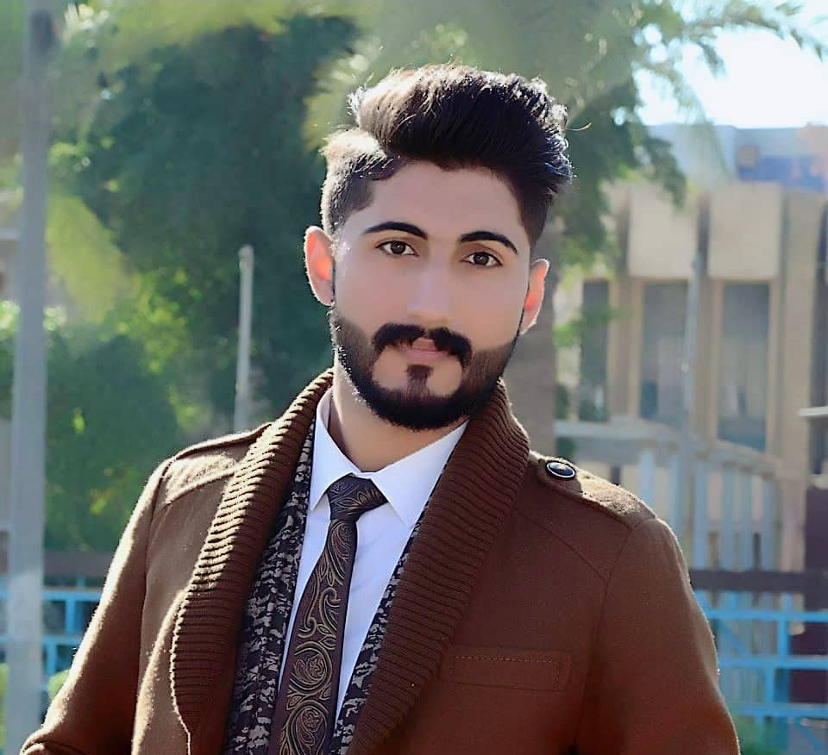
Personal Information: : البيانات الشخصية
Name : Khaldoon jalil |  | الاسم : خلدون جليل محمد
Date of Birth :1995 |  | تاريخ الميلاد : 1995
Place of Living :Baghdad – Alrasafa |  | مكان السكن : بغداد - الرصافة
Mobile : 07708581060 |  | جوال: 07708581060
Status : Single |  | الحالة الاجتماعية : اعزب
 | E-mail : wolverine.mam22@gmail.com

Education: المؤهلات التعليمية
Name: University of Technology. | أسم الجامعة :الجامعة التكنولوجية
Major : Collage Of Engineering | التخصص العام: كلية الهندسة
Minor: Production Engineering and Minerals Mining and Extraction Branch. | التخصص الدقيق : هندسة الانتاج والمعادن فرع التعدين واستخلاص المعادن
GPA : 62.48 | المعدل: 62.48
Year : 2017-2018 | سنة التخرج : 2017-2018

Training Session: : الدورات العلمية
1- Time Management. | 1-ادارة وتنظيم الوقت
2- Course in Geophysics and Geology. | 2- كورس في الجيوفيزياء والجيولوجيا
3- Course in Area and its related calculations. | 3- كورس في المساحة

Languages: : اللغات
Arabic : Mother Language | اللغة العربية : اللغة الام
English : Good | اللغة الانكليزية: جيد التحدث والكتابه والقراءة

Experience: : الخبرات العمليه
- Graduation Project: The extraction of copper from industrial waste.  - Training at submersible water station in Mansour – Baghdad (1 month period).  - Good experience in Mat lab, And Auto cad. | - مشروع التخرج : استخلاص النحاس من المخلفات الصناعية.  - الشركة العامة للصناعات الكهربائية. (مدة العمل شهر واحد).  - خبرة جيده في البرامج التاليه :, Visual Basic , Mat lab , And Auto cad.

Skills: المهارات:
- Excellent in using computer system | - ممتاز في استعمال انظمة الحاسوب
- Excellent in Emailing and Microsoft Office package. | - ممتاز في برامج المراسلات وبرامج مايكروسوفت اوفيس.
- Cooperated, Team work, working under pressure, and fast learner. | - متعاون ويمتلك روح الفريق وتتحمل ضغط العمل وسريع التعلم.
- Good communication skills. | - يمتلك مهارات تواصل ممتازة مع الاشخاص.

